ГУАП

КАФЕДРА № 42

ОТЧЕТ   
ЗАЩИЩЕН С ОЦЕНКОЙ

ПРЕПОДАВАТЕЛЬ

|  |  |  |  |  |
| --- | --- | --- | --- | --- |
| ассистент |  |  |  | Ю.В. Ветрова |
| должность, уч. степень, звание |  | подпись, дата |  | инициалы, фамилия |

|  |
| --- |
| ОТЧЕТ О ЛАБОРАТОРНОЙ РАБОТЕ №5  МОДЕЛИРОВАНИЕ С ПОМОЩЬЮ UML. ПРЕДСТАВЛЕНИЕ ОПИСАНИЯ ОБЪЕКТНОЙ СТРУКТУРЫ ПРЕДМЕТНОЙ ОБЛАСТИ |
|  |
| по курсу: Архитектура информационных систем |

РАБОТУ ВЫПОЛНИЛ

|  |  |  |  |  |  |
| --- | --- | --- | --- | --- | --- |
| СТУДЕНТ гр. № | 4321 |  |  |  | Г.В. Буренков |
|  |  |  | подпись, дата |  | инициалы, фамилия |

Санкт-Петербург 2025

**СОДЕРЖАНИЕ**

1 Цель работы 3

2 Описание задания 5

3 Диаграмма классов 6

4 Вывод 8

# **1 Цель работы**

Целью выполнения лабораторной работы является закрепление навыков моделирования объектной структуры предметной области с использованием диаграмм классов, создаваемых по стандарту UML. В рамках работы необходимо разработать диаграмму классов для информационной системы вуза, которая должна отразить структуру взаимодействия основных сущностей, участвующих в организации учебного процесса, включая преподавателей, студентов, кафедры, факультеты, дисциплины, учебные планы и формы контроля знаний. Выполнение данной работы направлено на формализацию архитектуры системы и получение опыта представления статического аспекта предметной области с помощью универсальных средств графического моделирования.

Вариант 1. Информационное система вуза.

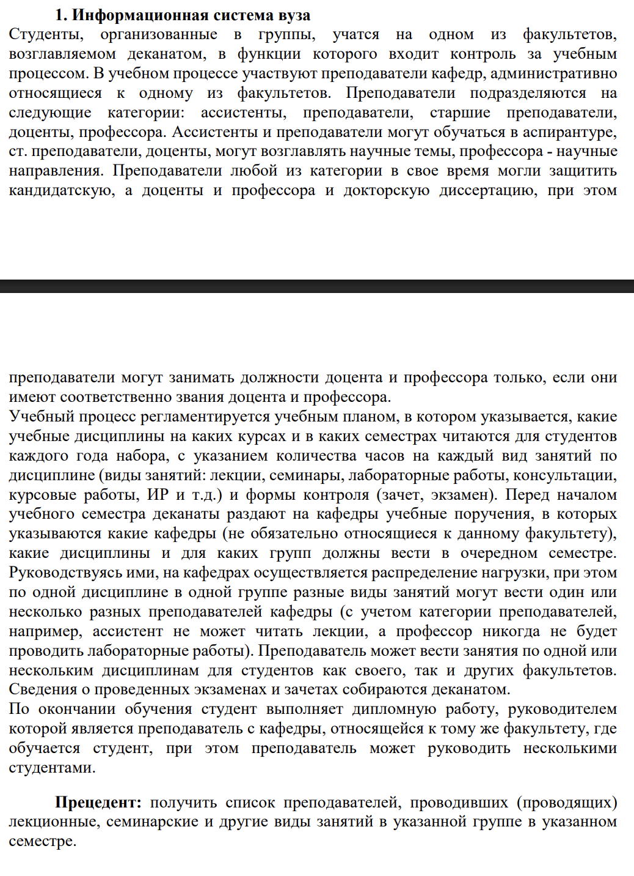

Рисунок 1 – Вариант задания

# **2 Описание задания**

В рамках выполнения лабораторной работы необходимо было построить модель объектной структуры для информационной системы вуза, отражающей организацию учебного процесса и взаимодействие между его участниками. Исходя из задания, предметная область включает студентов, которые объединяются в учебные группы, прикрепленные к конкретным факультетам. За организацию и контроль образовательной деятельности на факультете отвечает деканат. Учебный процесс осуществляется преподавателями кафедр, которые могут относиться к разным категориям и обладать различными учеными званиями. В системе учитываются дисциплины, закрепленные за группами в соответствии с учебным планом, а также сведения о формах проведения занятий, распределении учебной нагрузки и результатах прохождения форм контроля, таких как зачеты и экзамены. Кроме того, модель описывает процедуру выполнения дипломной работы студентами, а также связь дипломной работы с преподавателями-научными руководителями. Построение диаграммы классов позволило детализировать структуру информационной системы и установить связи между ее ключевыми элементами.

# **3 Диаграмма классов**

Разработанная диаграмма классов отражает структуру предметной области, формализуя основные элементы информационной системы вуза, их характеристики и взаимосвязи. В состав модели входят такие сущности, как факультет, кафедра, преподаватель, группа, студент, учебный план, дисциплина, занятие, контроль и дипломная работа. Факультет хранит сведения о своем названии и декане, кафедра содержит название и фамилию заведующего, преподаватель характеризуется полным именем, категорией должности, ученым званием и датой приема на работу. Группа описывается номером, годом набора и специальностью. Студент имеет такие атрибуты, как полное имя, номер зачетной книжки, дату рождения, дату поступления и текущий статус, отражающий его положение в учебном процессе. Учебный план определяет год набора, направление подготовки и форму обучения. Дисциплина содержит название, курс, семестр и общее количество учебных часов. Занятие описывается типом, количеством отведенных часов и датой проведения. Контроль фиксирует форму проверки знаний, дату проведения и оценку, полученную студентом. Дипломная работа хранит сведения о теме, статусе и итоговой оценке.

Связи между классами в модели реализованы с использованием ассоциаций, позволяющих отразить отношения между объектами предметной области. Один факультет связан с несколькими кафедрами и учебными группами, при этом каждая кафедра и группа принадлежит ровно одному факультету. Кафедра объединяет преподавателей, которые закреплены только за одной кафедрой. Группа включает несколько студентов, каждый из которых может состоять только в одной группе. Учебный план задает перечень дисциплин для студентов определенного года набора, а дисциплина, в свою очередь, охватывает множество учебных занятий и связана с определенной формой контроля знаний. Преподаватели проводят занятия по дисциплинам для конкретных групп студентов, при этом каждый преподаватель может вести несколько различных занятий. Контроль позволяет связать дисциплину и конкретного студента с результатами прохождения зачета или экзамена. Выполнение дипломной работы закреплено за студентом, у которого может быть либо одна, либо еще не начатая работа, а за научное руководство отвечает преподаватель, который может курировать несколько дипломных проектов. Данная модель позволяет наглядно представить статическую структуру предметной области и отражает логические связи между участниками учебного процесса в вузе. На рисунке 2 изображена диаграмма классов.

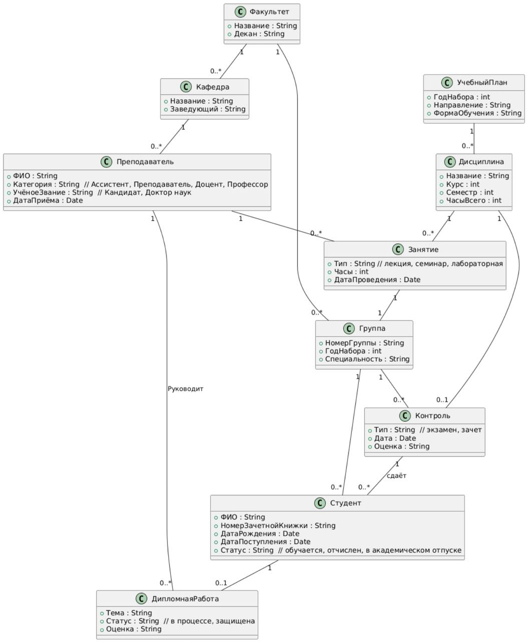

Рисунок 2 – Диаграмма классов

# **4 Вывод**

В ходе выполнения лабораторной работы была изучена методология моделирования информационных систем с использованием языка UML и закреплены навыки построения диаграмм прецедентов и диаграмм деятельности. На основе выбранного варианта задания была разработана модель для информационной системы вуза, отражающая процесс получения списка преподавателей, проводивших или проводящих учебные занятия в заданной группе и семестре. Были детально проанализированы сценарии основного и альтернативных потоков выполнения прецедента, что позволило формализовать логику функционирования выбранного фрагмента системы. Выполнение работы способствовало углублению понимания принципов объектно-ориентированного подхода и повысило практические навыки использования UML для описания функциональных требований информационных систем.